Профилактическая кампания «Юный пешеход»
ПАМЯТКА ДЛЯ РОДИТЕЛЕЙ
• Помните, что жизнь и безопасность детей на дорогах зависит, прежде всего, от вас.
• Важно научить их наблюдать, ориентироваться в обстановке на дороге, оценивать и предвидеть опасность. Находясь на дороге со своими детьми, применяйте некоторые методы, которые помогут вам и вашему ребёнку сформировать навыки безопасного поведения.
• Никогда не спешите на проезжей части.
• Не переходите дорогу на красный или жёлтый сигнал светофора.
• При выходе из автобуса, трамвая, такси, помните, что вы должны сделать это первыми.
• Выйдя из общественного транспорта, подождите, когда он отъедет от остановки, и только после этого переходите проезжую часть дороги.
• Не разговаривайте при переходе дороги.
• Постоянно обсуждайте с ребёнком возникающие ситуации на дорогах, указывая на скрытую опасность.
• Приучитесь сами и приучите детей переходить дорогу не там, где вам надо, а там, где есть переходы.
• Научите всматриваться вдаль и оценивать скорость приближающегося транспорта для того, чтобы суметь вычислить время, за которое машина сможет доехать до вас.
• Обращайте внимание на обманчивость пустых дорог. Они не менее опасны, чем оживлённые автомагистрали.

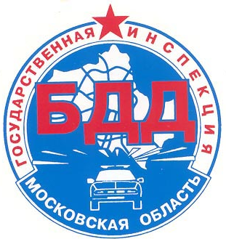
Учите детей безопасному поведению на дороге своим примером!

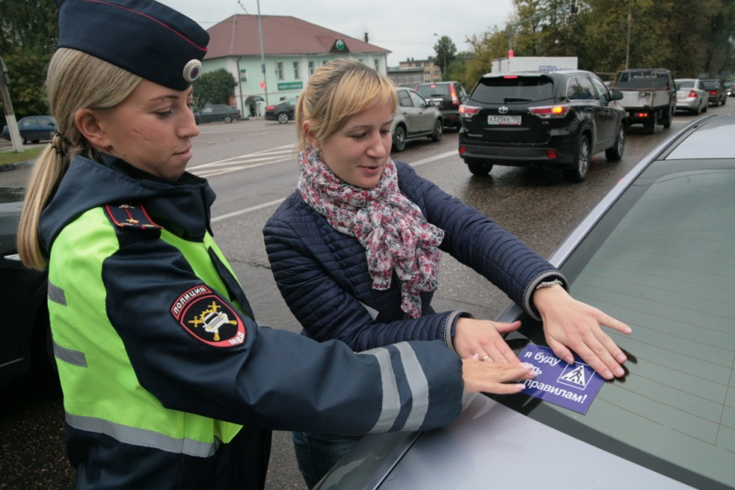

11 батальон 1 полка ДПС (северный) ГИБДД ГУ МВД
России по Московской области

